Grupa III chłopców
02.12.2021r.
Wychowawca: Iwona Dykiert
Godz: 13.15 – 17.15

Witajcie!
Temat zajęć: Zabawy ruchowe o charakterze tanecznym.

„… nic nie daje dzieciom tyle stosownej pewności siebie i umiejętności zachowania się i nic ich tak nie pobudza do obcowania z ludźmi, jak taniec, przeto sądzę, że należałoby uczyć je tańczyć tak wcześnie, jak są w stanie się nauczyć.”
( John Locke – angielski pedagog. )
Dzisiaj proponuję Wam poruszać się przy tańcu. Taniec pomaga utrzymać dobrą kondycję, rozwija koordynację wzrokowo – ruchową, refleks, wzmacnia mięśnie. Pomaga utrzymać równowagę i prawidłową postawę. A więc do tańca!
Janek i Kuba
Proponuję Wam układ taneczny do piosenki „Czas na taniec”. Link poniżej.
https://www.youtube.com/watch?v=FnbURhPPvq8
Druga propozycja układu tanecznego jest do piosenki „Rockowi rodzice.”
https://www.youtube.com/watch?v=SsuYPytXRok

Wyróżniamy następujące rodzaje tańca:
- klasyczny
- towarzyski
- współczesny; nowoczesny
- ludowy
Zadanie: Nazwij instrumenty muzyczne.

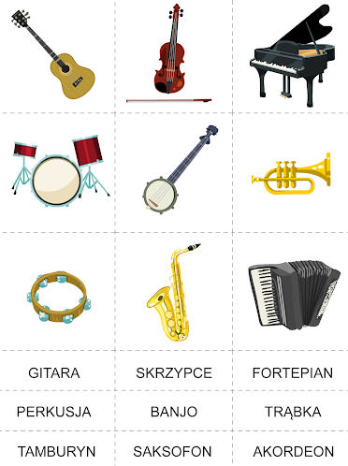

Igor
Na podstawie piosenki „Rączki, nóżki.” pokaż poszczególne części ciała. Poniżej zamieściłam link do piosenki.
https://www.youtube.com/watch?v=x7Wc4Rj22jI
„Hop do góry” to propozycja następnej piosenki. Przy słowach „hop do góry” spróbuj podskoczyć.
https://www.youtube.com/watch?v=pQjB7kgnQpI
„Skaczemy, biegniemy, tańczymy.” Spróbuj naśladować bohatera piosenki.
https://www.youtube.com/watch?v=OZTYeTEZ2wA
Zadanie. Policz i zaznacz odpowiednią cyfrę.
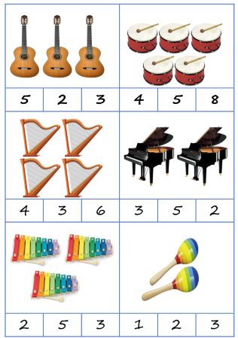

Gr.3- chłopców

02.12.2021r ( Czwartek)

Godziny Pracy 17.15 – 21.00

- wychowawca:. K. Fularz

Temat: Zabawy z papieru.

Zapoznaj się z poniższymi, obrazkami następnie spróbuj wykonać pracę .
Kreatywne zabawy z papierem © Wydawnictwo Harmonia








MIASTO

MATERIAŁY:
arkusze sztywnego papieru (różne kolory) klej do papieru
nożyczki

40








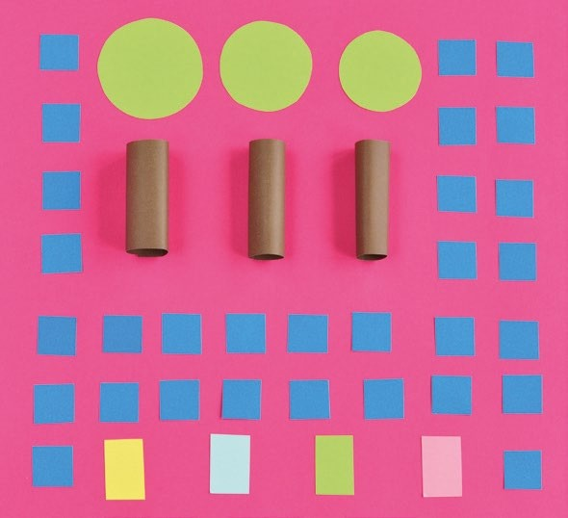
Kreatywne zabawy z papierem © Wydawnictwo Harmonia

SPOSÓB WYKONANIA:
- Zrób rurki z papieru. W ten sposób utworzysz budynki.

- Gotowe rurki sklej ze sobą.

- Wytnij z papieru korony drzew, okna, drzwi budynków. Zrób z pa- pierowych rurek pnie drzew.

